

Java课程设计报告

班 级： 软件工程152

姓名学号： 蔡靖楠1150299256

林创伟1150299234

冯海婧1150299343

时 间： 2017.1.16---1.19

# 网络社交聊天软件

## 1 题目简介

用Java语言模仿QQ聊天软件实现了一个能进行网络通信的聊天系统。

## 2 设计的内容、要求和目标

内容:用java语言设计一款社交聊天软件。

要求和目标:实现登陆、注册、添加好友、实现好友与好友之间的在线聊天和离线聊天、好友与好友之间的历史消息查看等功能。

#### 2.1设计内容

本次课程设计的主要目的是设计与实现一款社交聊天软件。这款软件具有QQ聊天软件的基本聊天功能，可以进行登录、注册、添加好友、好友与好友之间的在线聊天、离线聊天、好友与好友之间的历史消息查看。

#### 2.2设计要求

1. 重点强调功能实现，要求用Java Swing 实现可视化界面。

2.通过按钮进行好友与好友之间的在线聊天或者是离线聊天。

3.实现添加好友，包括在线添加和离线添加。

4.好友申请以及是否同意消息的推送。

## 3 总体设计

#### 3.1 功能描述

本次课程设计主要是用Java语言编写程序实现简易网络聊天系统。本聊天系统采用了Swing 界面，运用面向对象思想：下面是具体功能图1.1:

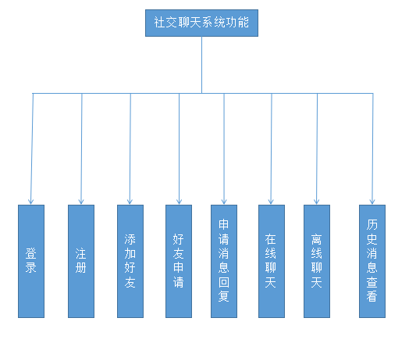

图1.1功能图

（1）实现登录功能

（2）实现注册功能

（3）实现添加好友:根据内部的ID进行查找并发送添加消息

（4）获取是否有人申请添加你为好友

（5）添加好友是否成功

（6）好友与好友之间进行在线聊天

（7）好友与好友之间进行离线聊天

（8）历史消息记录获取

#### 3.2 系统类

在本次设计中主要定义了三个包:client包、message包、sever包。

1. client包

AddMessageDialog.java：添加好友窗体的生成。

ChatDialog.java：聊天窗体的生成

ClientSocket.java：客户端socket与服务器端保持通信。

GetMessageDialog.java：捕捉好友添加申请并在按键触发生成好友添加申请窗体

KeepClientPage.java：聊天客户端生成页面并对各个将要产生的窗口进行调用和操作。

LoginPage.java：生成登陆窗体以及捕捉登录消息。

RegisterPage.java：注册窗体的生成。  
 ResponsMessage.java：捕捉好友添加是否成功的消息并在按键触发的情况下生成窗体

SendToServer.java：控制客户端对服务器端进行各类的message

ServerConnection.java：接受服务器端发送来的各类的message并对信息进行分类发往不同处理单元。

User.java：启动客户端

dialog子包、AlertDialog.java：生成警告窗体

2.message包

message包中定义了一组服务器端和客户端共用的，专门用于服务器端和客户端之间信息交换的类。

（1）Msg

该类是message包中其他类的父类，没有内容和方法，仅用于继承。

（2）LoginMsg

该类中含有用户名和密码，在客户端登录服务器时被使用。

（3）AuthenticationMsg

在登陆过程中，服务器通过该类，通知客户端用户名和密码的校验结果.

（4）ChatMsg

该类含有发送者和接收者的id，以及发送时间、消息内容。

（5）RegisterMsg

该类用于客户端向服务器端发送注册请求。

（6）RegisterCheckMsg

该类用于服务器端向客户端发送注册请求的验证结果。

（7）FriendListMsg

该类用于服务器端向客户端发送好友列表。

（8）FriendBean

该类是好友列表中好友信息的封装。

（9）FriendStatusMsg

该类用于通知好友的在线状态及离线状态。

（10）RequestHistoryMsg

该类用于客户端向服务器请求历史消息。

（11）HistoryMsg

该类用于发送历史消息。

（12）RequestAddFriendMsg

该类用于发起添加好友请求。

（13）ResponseAddFriendMsg

该类用于响应添加好友请求。

3.server包

（1）StartServer

该类用于启动服务器

（2）Server

该类是服务器部分的核心，负责初始化数据库连接管理组件ORM，并监听端口，等待客户端的连接。该类中的userMap负责记录客户端的上线状态。该类中含有一组回调方法，与客户端保持连接的线程在收到客户端的消息之后会调用这一组方法来处理各种不同形式的消息。

（3）ORM

该类负责保持与数据库的连接以及数据的持久化，Server类通过该类中的一组方法实现对数据库的访问。

（4）ClientConnect

该类负责维护与客户端的网络连接。

（5）OnlineClient

该类中含有对ClientConnect类引用，是对ClientConnect的封装。为已登录的客户端连接附加UID、用户名、已读消息标记等更多的属性及功能。

（6）AddFriendResult

该类是用于在Server和ORM中交换数据的中间组件。用于临时存储添加好友的结果。

（7）UnprocessedAddFriendReq

该类是用于在Server和ORM中交换数据的中间组件。用于临时存储未处理的添加好友请求。

#### 3.3 功能模块图

根据本次课程设计的目的和以上的功能描述，把该聊天系统分为八个主要的模块：登录、注册、添加好友、好友申请、申请消息回复、在线聊天、离线聊天、历史消息查看。所有模块内的控件采用多种布局方式混合进行布置，系统的结构图如图1.2所示



图1.2系统功能图

#### 3.4 程序流程图（客户端）

 图1.3系统流程图

#### 3.4 程序流程图（服务器端）



## 

## 4详细设计及实现

#### 4.1 类成员变量及方法设计

**表1.1主要方法表**

|  |  |  |
| --- | --- | --- |
| 名称 | 功能 | 备注 |
| Main（tsetZ） | 其主要功能是定义服务器的界面，添加事件侦听与事件处理。调用OnlineClient类来实现服务端用户上线与下线的侦听，调用SendToServer类来实现服务器端消息的转发。 | 系统主方法 |
| ORM | 实现数据库的连接 | 构造方法 |

**表1.2 成员变量表**

|  |  |  |
| --- | --- | --- |
| 成员变量描述 | 变量类型 | 名称 |
| 登录界面 | Jframe | login_page |
| 注册页面 | JPanel | jpanel |
| 按钮 | JButton | jButton1、jButton2 |
| 聊天信息的获取 | List | chatMsg |
| 添加好友验证 | Int、string | requestorID  requestorName |
| 好友状态 | Boolean | isOnline |
| 好友信息 | List | User |

#### 4.2聊天系统界面截图

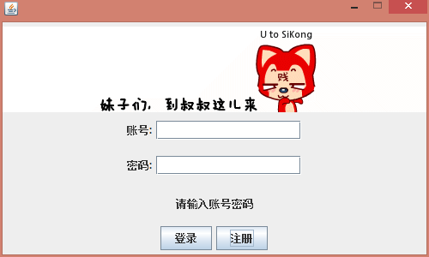

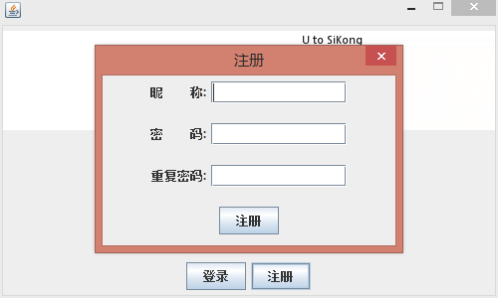

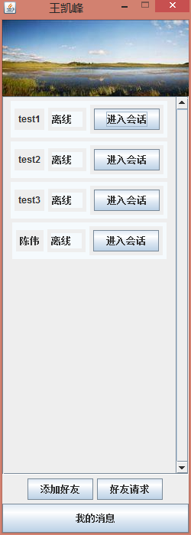

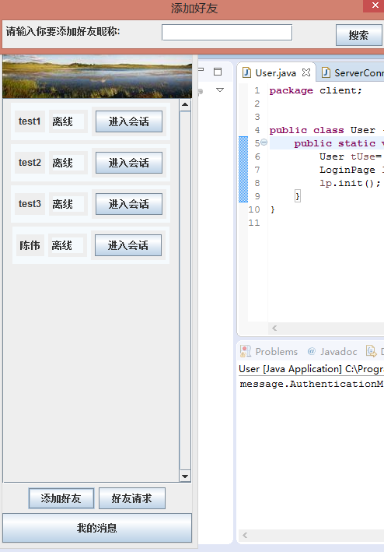

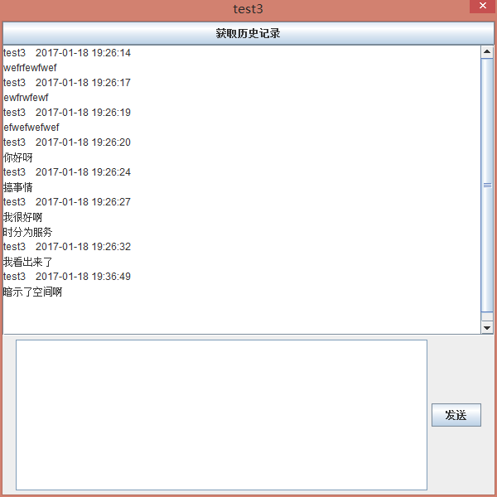

## 5、设计体会

蔡靖楠：课程设计是对于java学习的一个重要的检验手段。在这次实验中，能看出在过去的一个学期内自身对于java的掌握。这次我们小组设计的是一套聊天软件。这套聊天系统基本囊括了QQ的最基本的功能。能够在线聊天、离线聊天、能够查看历史消息、能够在线离线添加好友。在这次课程设计中我做的是客户端程序。客户端的主要难点在于窗体多，响应操作复杂。从服务器端获取数据，需要进行处理，然后发往消息对应的容器中去。还有一点就是麻烦就是需要把所有的服务器端一次新发送的消息进行缓存到本地。优化服务器。编写该套服务器遇到了许多问题，通过上网学习以及查阅书籍，解决了这些疑问。掌握了项目开发中的一些技巧。在这四五天中自身的java编程水平有了较大的提高。面向对象的思想进一步扎根在脑海之中。用了面向对象的思维，着实为代码的编写带来了更多的方便。

林创伟：我们小组设计的是一套聊天系统，在这次课程设计中，我做的是服务器端程序以及数据库的设计工作，这套系统的设计在一定程度上模仿和借鉴了腾讯QQ。这套系统要进行客户端与服务器端程序的通信，以及服务器端程序与数据库的数据交换，并且支持在离线状态下添加好友及发送消息的功能，程序的逻辑比较复杂、抽象。程序的功能比较多，尽管无法与QQ这样成熟的软件相提并论，代码量对于我们来说算是比较大的，整套系统的代码量有2000多行。中间穿插着期末考试，给我们的工作增加了一定的难度。最终我们小组成功完成了达到设计要求的系统，我对于我们小组的课程设计很满意。

冯海婧:java课程设计，一次很有意义的实验。从起初的确定题目，整理设计思路，到最后完成课程设计，一个充满收获的过程。我们设计的主题是用java语言设计一个功能类似于QQ的聊天系统，应用socket的服务端客户端，服务器端主要负责侦听客户端发来的消息，客户端主要登录在服务器端才能实现具体的聊天等其他功能。在设计思路清晰的情况下，展开作业，在初次完成大体结构时，基本不存在什么问题，但在后期提高和调试过程中，存在很多问题，在查阅资料以及同学组员的帮助下，问题不断减少，最后完成设计。本次实验中很感谢组长和另外组员的帮助，使设计顺利完成。

## 附源码（略）

**近乎两千行源码过长。见附件**。